Суицид- намеренное, умышленное лишение себя жизни, может иметь место, если проблема остается актуальной и нерешенной в течение продолжительного времени и при этом ребенок или подросток ни с кем из своего окружения не делится личными переживаниями. Психотерапевты определяют суицид как осознанный акт устранения из жизни под воздействием острых психотравмирующих ситуаций, при котором собственная жизнь теряет для человека смысл.

Самоубийство – мольба о помощи, которою никто не услышал.
Равиль Алеев

Все самоубийства можно условно разделить на два класса — истинные и демонстративные (так называемый «парасуицид» или «псевдосуицид»). Как правило, псевдосуицид совершается в состоянии аффекта, является не столько попыткой лишить себя жизни, сколько «криком о помощи», попыткой обратить на себя и свои проблемы внимание окружающих. Такие поступки, как-правило, совершаются импульсивно, их также называют «демонстративной попыткой суицида». В противовес псевдосуициду, истинный суицид — это, как правило, хорошо спланированное мероприятие, цель которого — любой ценой лишить себя жизни вне зависимости от мнения и реакции родных, близких, друзей и т.д.
Попытка убить себя, которая не удалась, называется попыткой самоубийства. Попытка самоубийства называется серьёзной, если она могла привести к смерти с большой вероятностью. Попытки суицида, в зависимости от выбранного способа самоубийства, способны повредить здоровье человека, совершившего этот акт.
Неудавшиеся самоубийцы склонны доводить начатое до конца. Примерно половина самоубийц совершали перед этим хотя бы одну суицидальную попытку, а после такой попытки 1 человек из 100 совершают самоубийство в течение года, что означает стократное повышение риска самоубийства.
Препятствием для совершения суицида могут являться антисуицидальные факторы личности, обесценивающие самоубийство как способ разрешения проблем и формирующие антисуицидальный барьер. Как правило, такими факторами являются нереализованные творческие планы, осознание бессмысленности самоубийства, боязнь причинить душевную боль родным и близким, неуверенность в надёжности выбранного способа самоубийства, а также религиозные и социальные табу, связанные с проблемой смерти и самоубийства. Для некоторых личностей сам акт самоубийства как символ (или просто как неудавшийся акт) может быть символом слабости.
Как считают многие, существует угроза самоубийств в субкультурах, в частности такие как «эмо» и «готы». Но к сожалению, большинство людей которые всячески против этих субкультур, сами доводят их представителей до самоубийства высказывая лозунги, угрозы о насилии в их сторону.
Так же существует вид суицида на фоне интернет-зависимости, в которую так же может войти пункт «целенаправленная травля, клевета, угрозы, унижения». Ни для кого не секрет что в интернете люди выражаются как хотят, все чаще и чаще можно встретить нецензурную брать в социальных сетях, где люди способны выливать всю ненависть и злобу любому пользователю. Единственным способом оградить человека от этого, это научить его обращаться с интернетом и интернет общением в целом.
Причины суицида
Изучение проблемы суицида среди молодежи показывает, что в целом ряде случаев подростки решались на самоубийство в целях обратить внимание родителей, педагогов, других значимых людей на свои проблемы и протестовали таким страшным образом против бездушия, безразличия, цинизма и жестокости взрослых.
Причины подросткового суицида нередко ищут в последнем событии или событиях погибшего, но они обычно являются последними каплями, переполнившими чашу терпения ребенка. Занятия спортом и прочие надуманные развлечения не способны отвлечь детей от глубоких психологический страданий, образовавшихся от их нехваток и пустот.
Надо помнить, что суицид подростков никогда не является случайностью. Ребенок, принявший решение покинуть этот мир путем самоубийства, как правило, долго вынашивает эту идею, и предприняв попытку суицида ничуть не жалеет о содеянном, потому что за свою короткую детскую жизнь он испытал многое: жестокость и непомерную требовательность, не терпящих возражений родителей (замещающих родителей), всегда готовых сделать замечание и отругать; травлю и упреки учителей и одноклассников, предательство друзей …., - ему не удалось только встретить любовь и понимание близких. Именно поэтому, говоря о причинах детских суицидов, используется такое понятие, как доведение до самоубийства, которое может включать в себя целенаправленную травлю, клевету, угрозы, унижения; физические издевательства, изнасилования, побои.
У детей, предпринявших попытки суицида, длительный срок наблюдалась тяжёлая депрессия (96%), потеря интереса к жизни, усталость от жизни; потеря смысла жизни (46%), некоторые пережили смерть кого-то из родных или друзей; испытали непонимание окружающими, одиночество; несчастную любовь (10%). Несмотря на то, что принято считать будто бы подростки, особенно девочки, совершают акт самоубийства из-за неразделенной любви, следственные органы констатируют, что такая причина суицида стоит на одном из последних мест в списке, и часто является последней каплей, переполнивший чашу.
Депрессия — это серьезное заболевание, и страдают ею не только взрослые, но и подростки, и даже дети школьного и дошкольного возраста. Только внимательный родитель, вовремя обративший на это внимание и пришедший за своевременной помощью способен спасти жизнь собственного ребенка и предотвратить непоправимый шаг.
При исследовании психотравмирующих обстоятельств, приведших к суициду, выявлено, что по сравнению со взрослыми самоубийцами, конфликт у подростков был более кратковременный, его длительность составляет от нескольких дней до года. Суицидальные конфликтные ситуации могут складываться для подростка из незначительных, по мнению взрослых, неурядиц. Однако некоторый максимализм в оценках, неумение прогнозировать последствия своих поступков и предвидеть исход сложившейся ситуации создают ощущение безысходности, неразрешимости конфликта, порождают чувство отчаяния и одиночества. Все это делает даже незначительную конфликтную ситуацию суицидоопасной, что подчас недооценивается окружающими взрослыми.
Причиной суицида подростка, чаще всего, является длительная конфликтная ситуация в семье (62%). Чаще всего преобладают давящий стиль воспитания, требования безапелляционного выполнения указаний, что препятствует формированию у подростков самостоятельности в принятии решений. В форме наказаний используются унижающие высказывания, болезненные для самолюбия и снижающие самооценку подростка. Семью могут постичь такие кризисные ситуации, как смерть близких, развод или потеря работы. Родители находятся в подавленном состоянии, бывает, что ищется ответственный за возникшие проблемы. Большая часть подростков, кончающих с собой, - дети из неблагополучных семей, где имеет место хроническая алкоголизация родителей, материальные трудности, отсутствие нормального контакта в семье. Нередко ощущение себя как изгоя, отсутствие жизненной перспективы, стыд перед сверстниками приводит к сведению счетов с жизнью.
Современный родитель видит залог будущего благополучия ребенка прежде всего в количестве информации, которая будет в него заложена. Школы часто отвечают на этот родительский запрос скрытым увеличением учебной нагрузки, появляется все больше классов и школ, где занятия очень интенсивны. Хорошо, когда ребенок занят, когда его время заполнено, но это должно проходить в другой обстановке, когда они не соревнуются за результат, а когда интересно. Психологи считают очень большой ошибкой, когда ребенка с детского сада лишают времени на игру, без которой невозможно нормальное психическое развитие для этого возраста. Подготовка к школе сейчас нередко превращается в чуть ли не главную задачу детского сада, но не в смысле психологической готовности, что вполне оправдано, а в смысле дрессуры и натаскивания. Многие родители "повернуты" на том, что к школе ребенок должен уже уметь и читать, и писать, поэтому, как правило, до первого класса уже водят детей на дополнительные занятия в школу. Конкуренция, повышенные ожидания со стороны родителей и учителей - часто выливаются в нездоровое накручивание ребенка. Рейтинги, конкуренция между детьми, нередко подогреваемая взрослыми, ведут к подсознательному усвоению опасной для психического здоровья жизненной программы "быть первым, лучшим или никем". Последствия такой установки - тяжелые эмоциональные реакции на свои неудачи и успехи другого вплоть до нежелания жить, трудности установления дружеских отношений и дефицит взаимной поддержки. Как реагируют родители и учителя на оценки, так реагирует и ребенок. Надо понять, что успех и лидерство во всем - это не главная цель в жизни, из-за них как раз и уходят человеческие отношения. Надо, чтобы ребенок научился смотреть на свои ошибки не как на катастрофу и знак своей несостоятельности, а как на точку роста, развития.
В тоже время одним из сильных факторов, удерживающих молодых людей в жизни, являются отношения с родителями. Если отношения строятся на доверительной основе, родитель относится к ребенку как к партнеру, то тогда формируются защитные механизмы, предохраняющие подростка от суицидального поведения.
Школьные причины суицидального поведения обычно связаны с отношениями с учителями, администрацией. Именно в школе формируются такие важные социальные запросы подростка, как: потребность в самоуважении (так как низкая оценка успеваемости связывается с недостаточным развитием способностей и интеллекта); потребность в положительной оценке значимых для него взрослых (следствием негативной оценки педагога обычно бывает отрицательная оценка родителей); потребность в общении (мнение учителя может определять мнение коллектива сверстников, низкие оценки не способствуют улучшению отношений ученика в классе). Нередко ощущение себя как изгоя, отсутствие жизненной перспективы, стыд перед сверстниками приводит к сведению счетов с жизнью. Отношения со сверстниками (особенно противоположного пола) являются весьма значимым фактором суицидального поведения подростков. Одним из объяснений важности этих отношений служит чрезмерная зависимость от другого человека, возникающая обычно в качестве компенсации плохих отношений со своими родителями, из–за постоянных конфликтов и отсутствия контакта с ними. Бывает, что отношения с другом или подругой становятся столь значимыми, что любое охлаждение привязанности, а тем более, измена, уход к другому воспринимается как невосполнимая утрата, лишающая смысла дальнейшую жизнь.
Импульсивные «демонстративные» попытки суицида у детей могут быть вызваны под влиянием сильной обиды, желанием кому-то или себе что-то доказать, показать свою смелость, а также недовольством собой, своей внешностью, невозможностью найти свое место в подростковой среде. Мотивом к такому поступку может быть желание стать самоубийцей-знаменитостью, о ком заговорит вся страна, получить, пусть даже посмертно, свою «Минуту славы». Доказать, что я не хуже, доказать, что я могу и совершаю акт самоубийства. Покушение на жизнь может быть подражанием поведению, демонстрируемому с экранов телевидения или присутствующих на страницах литературных произведений. В подростковых компаниях наблюдается повышенный интерес к темам смерти и самоубийства, обсуждается их «тайна» и «красота».
Телефоны «Доверия»
(экстренной психологической помощи):
Республиканская «Детская телефонная линия»: 8 801 100 16 11
Учреждение «Гомельская областная клиническая
психиатрическая больница»: 8 (0232) 31 51 61

Центры социального обслуживания населения:
Учреждение «Гомельский городской центр
социального обслуживания семьи и детей»: 170 (круглосуточно);
Учреждение «Центр социального обслуживания населения
Гомельского района»: 8 (0232) 37 42 93 (круглосуточно)
ГУО «Гомельский районный социально-педагогический центр»:
8 (0232) 91 78 30 (круглосуточно).

Государственное учреждение
«Центр культуры Гомельского района»

Памятка
«Суицид у детей и подростков»

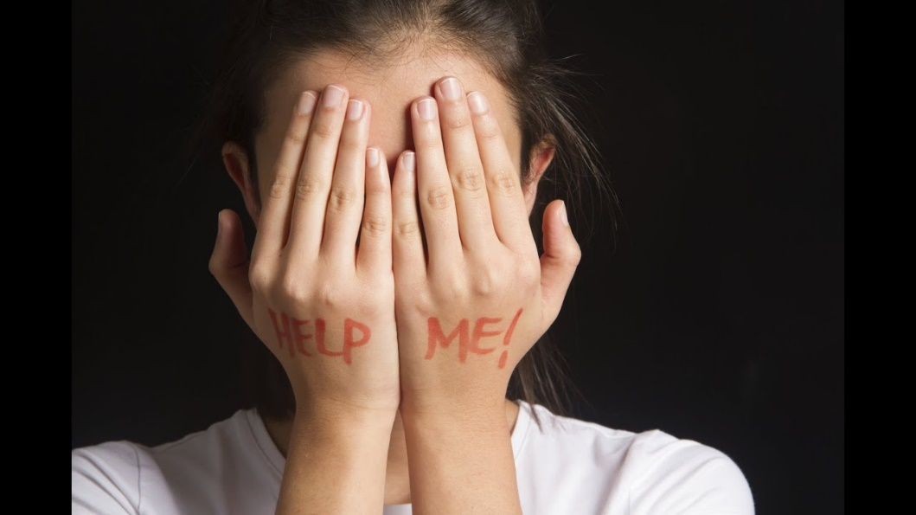

г. Гомель, 2022

